PRESSEBERICHT Wieland-Werke AG

Ulm/Vöhringen, 18. Oktober 2010

Neuer Waschraum in der Gießerei: Wieland mit innovativen Lösungen für Sanitär und Flächenheizung
Neuartige Fußbodenheizung mit Estrichziegeln – Sanitäranlage mit CTX und SANCO

Die langlebigen, vielfach bewährten Markenkupferrohre SANCO für die Trinkwasserinstallation und cuprotherm CTX der Ulmer Wieland-Werke AG sind für viele Anwendungsbereiche einsetzbar und eignen sich auch für technisch anspruchsvolle innovative Lösungen. Der Umbau und die Erweiterung der eigenen Gießerei am größten Produktionsstandort der Wieland-Werke im bayerischen Vöhringen bot sich an, diverse technische Lösungen mit Haustechnikrohren weiterzuentwickeln. Erstmals wurde dort im Sommer 2010 das cuprotherm-Flächenheizsystem mit den flexiblen CTX-Rohren in Verbindung mit speziellen Trockenestrichplatten und Estrichziegeln verlegt. Im Sanitärbereich hingegen demonstriert Wieland am aktuellen Bauvorhaben auch die universelle Einsetzbarkeit des CTX-Rohres. Kombiniert mit SANCO-Trinkwasserrohren wird es für die Anbindung der Duschen, Waschbecken und WC-Anlagen eingesetzt.
Mit Europas größter Gießerei für Kupferlegierungen, einem Rohrwerk, der weltweit modernsten Extrusionspresse für Nichteisen-Metalle, einem Walzwerk, einem akkreditierten Forschungslabor sowie weiteren Einheiten ist Vöhringen der wichtigste Produktionsstandort der Wieland-Werke AG. Die Infrastruktur wird an diesem Standort kontinuierlich ausgebaut und optimiert, Jahr für Jahr werden Millionen Euro in den Standort Deutschland investiert. Das aktuellste Bauvorhaben ist die Erweiterung der Gießerei. Im Zuge dieses Projektes wurden auch großflächige Waschräume für die Belegschaft erweitert und modernisiert. Im Obergeschoss des Gießereihauptgebäudes wurde der Waschraum mit insgesamt Duschen, Waschbecken und WC-Anlagen ausgestattet. Die 900 Quadratmeter Nutzfläche sind in zwei gleichgroße Bereiche eingeteilt, in eine „schwarze Zone“ und eine „weiße Zone“. Der „schwarze“ Bereich schließt direkt an den Arbeitsbereich an. In diesem ziehen die Angestellten ihre Arbeits-/Schutzkleidung aus, was mit einem entsprechenden Staubeintrag verbunden ist – daher auch die Namensgebung und die räumliche Trennung. Verbunden durch den zentralen Waschbereich dient die „weiße Zone“ entsprechend dem Anziehen der Freizeitkleidung.
SANCO-Rohre mit reduzierter Wanddicke in Kombination mit CTX-Rohr
Entlang der Hauptleitungen wird der gesamte Sanitärbereich über die bewährten SANCO-Trinkwasserrohre versorgt. Die Abmessungen reichen von 15 Millimetern bis 42 Millimetern, wobei hier bereits SANCO-Rohre der neuesten Generation verwendet werden. Die auf der diesjährigen SHK-Messe vorgestellten Trinkwasserrohre zeichnen sich in den Abmessungen ab 28 Millimeter durch reduzierte Wanddicken aus, wodurch die Wirtschaftlichkeit des Werkstoffes Kupfer in der Sanitärinstallation weiter erhöht wird. Während die einzelnen Reihenduschanlagen ebenfalls mit SANCO-Leitungen ausgestattet sind, kommt bei den Toiletten und Waschbecken eine andere Lösung zum Einsatz.
Die Vorwandinstallation und hauptsächlich die Stichleitungen wurden mit dem flexiblen Kupferrohr cuprotherm CTX ausgeführt. Das Markenrohr CTX eignet sich dank DVGW-Zulassung und seiner leichten Biegbarkeit gerade in solchen Einbausituationen, in denen eine hohe Flexibilität für die Leitungsführung benötigt wird. Press- und Schraubverbindungen sowie Übergänge auf klassische SANCO-Abmessungen sind Teil des Sortiments. Cuprotherm CTX-Rohre sind in den Abmessungen genormt und dürfen auch mit freigegebenen Fittings anderer Hersteller verbunden werden, es handelt sich also um ein offenes Rohrleitungs-System. Durch die Kombinationsmöglichkeit wird es möglich, die komplette Sanitärinstallation einheitlich im Werkstoff Kupfer auszuführen, also sowohl die Abschnitte, in denen starre Leitungen bevorzugt werden, als auch die Teilabschnitte, für die flexible Rohrleitungen prädestiniert sind. Dies hatte im vorliegenden Bauvorhaben einerseits sehr handfeste praktische Gründe, da gerade in industriellen Bauvorhaben aufgrund häufiger Umbauten stets auf eine herstellerübergreifende Kompatibilität der eingesetzten Systeme zu achten ist. Auch aus hygienischen Gründen bestand der Wunsch, gerade die Duschanlagen und Waschräume ohne Mischinstallation zu versorgen und gleichzeitig die natürlichen hygienischen Vorteile des Werkstoffes Kupfer zu nutzen. Auch die CTX-Schiebehülsenverbindung kam hierbei zum Einsatz. Die CTX-Schiebehülse wird aus der von Wieland entwickelten Sonderlegierung CUPHIN gefertigt, die bereits heute die Anforderungen der für 2013 erwarteten Novellierung der Trinkwasserverordnung erfüllt. Das flexible Kupferrohr wird bei dieser Verbindungstechnik definiert verformt, so dass die Dichtigkeit allein über metallene und damit keiner Alterung unterworfenen Komponenten sichergestellt wird. Durch die hohe Festigkeit des Werkstoffes CUPHIN weist die CTX-Schiebhülsenverbindung auch einen deutlich größeren Strömungsquerschnitt im Vergleich zu innendichtenden Pressfittings mit Querschnittsverengung und damit geringe Zeta-Werte auf. Bei der Abmessung 16 x 2 Millimeter verfügt die Schiebhülsenverbindung aus CUPHIN zum Beispiel über einen 65 Prozent größeren Strömungsquerschnitt.
Flächenheizung: Sonderlösung mit speziellen Trockenestrichplatten und Estrichziegeln
Parallel zur Sanitärinstallation plante das beauftragte Ulmer Ingenieurbüro Conplaning GmbH auch die Fußbodenheizung auf Basis von Wieland-Markenkupferrohren. Im Heizungsbereich nutzten die Wieland-Werke das eigene Bauprojekt ebenfalls als Pilotvorhaben für eine entsprechende Sonderkonstruktion. Die Herausforderung bestand in diesem Bereich darin, aus statischen Gründen nicht nur Aufbauhöhe, sondern auch an Gewicht zu sparen. Deshalb setzten die TGA-Planer Dipl.-Ing. (FH) Daniel Bigos und Dipl.-Ing. (FH) Frank Valencic auf die Trockenbaulösung des cuprotherm-Systems und verzichteten auf die übliche Nassestrich-Ausführung. Im Umkleidebereich kamen spezielle Trockenestrichplatten Powerpanel TE von Xella zum Einsatz. Diese Platten zeichnen sich durch eine enorme Strapazier- und Widerstandsfähigkeit gegenüber Wasser, einer guten Wärmeleitfähigkeit und geringem Gewicht aus. In den Duschräumen kamen anstelle des Trockenestrichs jedoch Estrichziegel als Lastverteilschicht zum Einsatz. Die Estrichziegel wurden in diesem Anwendungsfall dazu genutzt, um darauf ein Gefälle in den Fliesenbelag für den Wasserablauf einzuspachteln. Auf einem Trapezblech-Unterbau brachten die Mitarbeiter der Ravensburger Heizungsbaufirma Lohr die Trockenbausystem-Dämmplatte als Basis auf – mit Vertiefungen zur Aufnahme der Wärmeleitbleche. Nach dem Einlegen der flexiblen cuprotherm CTX-Rohre in die Systemplatte wurden diese mit den Trockenestrichplatten im Umkleidetrakt abgedeckt. In den Duschen wurde der Ziegelestrich vom Fliesenleger verlegt – eine Lösungsvariante, welche die statischen Anforderungen an das Gewicht der Konstruktion mit der notwendigen Stabilität perfekt vereint.
(6.791 Anschläge)

Infokasten 1 : cuprotherm CTX ergänzt cuprotherm-Produktfamilie
Als Ergänzung zum klassischen cuprotherm-System bietet die Wieland-Werke AG mit cuprotherm CTX ein besonders flexibles Markenkupferrohr, das dem Anwender einen hohen Montagekomfort und darüber hinaus auch wirtschaftliche Vorteile bietet. Ermöglicht wird dies durch ein leichtes, gewichtsreduziertes Kupferrohr, das mit einer fest haftenden Kunststoffummantelung versehen ist. Hervorragende Verlegeeigenschaften gewährleisten eine schnelle und komfortable Montage. Das neue cuprotherm CTX-Rohr ist eine Lösung für all diejenigen, welche die Qualität und Langlebigkeit des Materials Kupfer schätzen und zugleich ein sicher kalkulierbares, preisstabiles Produkt einsetzen möchten. Als Ergänzung der seit über 25 Jahren bewährten cuprotherm-Familie deckt das neue Rohr Wünsche nach längeren Ringlängen (z. B. 100 Meter) ab und ist zudem für einen sehr breiten Einsatzbereich vorgesehen. So kann cuprotherm CTX zur Flächenheizung und -kühlung, Heizkörperanbindung, Betonkernaktivierung und für Erdkollektoren eingesetzt werden. Die DVGW-Zulassung ermöglicht es, cuprotherm CTX-Rohre auch für die Trinkwasserinstallation zu verwenden.
Infokasten 2: Umbau und Erweiterung der Kupfergießerei
Am wichtigsten Produktionsstandort im bayerischen Vöhringen betreibt die Wieland-Werke AG Europas größte Kupfergießerei. Im Rahmen eines umfassendes Erweiterungs- und Optimierungskonzeptes wird die Gießerei derzeit umgebaut und um neue Produktionseinheiten erweitert. Die neuen Anlagen werden im „K3“-Gebäude mit einer Länge von 76 Metern, einer Breite von 33 Metern und einer Höhe von 35 Metern untergebracht. Errichtet werden
- mehrere Schmelzöfen mit einer Gesamtleistung von 2,8 MW (Industrie-Tiegelöfen)
- ein Gießofen mit 20 Tonnen Inhalt und 800 kW Induktorleistung
- eine Stranggießanlage mit einer maximalen Gießleistung von 22 Tonnen pro Stunde (100 bis 530 Tonnen pro Tag)
- eine Entstaubungsanlage mit einem Volumenstrom von 450.000 Bm³ pro Stunde, drei Filterlinien, einem 42 Meter hohen Reingaskamin und einer Ventilatorleistung von 3 x 450 kW.
Mit der Stranggießanlage können Bolzen in Abmessungen von 190 bis 400 Millimetern gefertigt werden, mit Längen von 650 bis 2400 Millimetern und einem Gewicht von bis zu 2500 Kilogramm.

Autor: Bruno Lukas, Press’n’Relations GmbH, Ulm
Objekt: Umbau/Erweiterung Gießerei, Wieland-Werke AG, Vöhringen

Bauherr: Wieland-Werke AG, Ulm
TGA-Planung: Scherr+Klimke AG / Conplaning GmbH, Ulm
Installation Heizungssystem: Fa. Lohr, Ravensburg

Technische Datenblätter zu den eingesetzten Produkten und Aufbaukonstruktionen sind kostenlos erhältlich bei
Sigrid.foerster@wieland.de Kennwort Gießerei

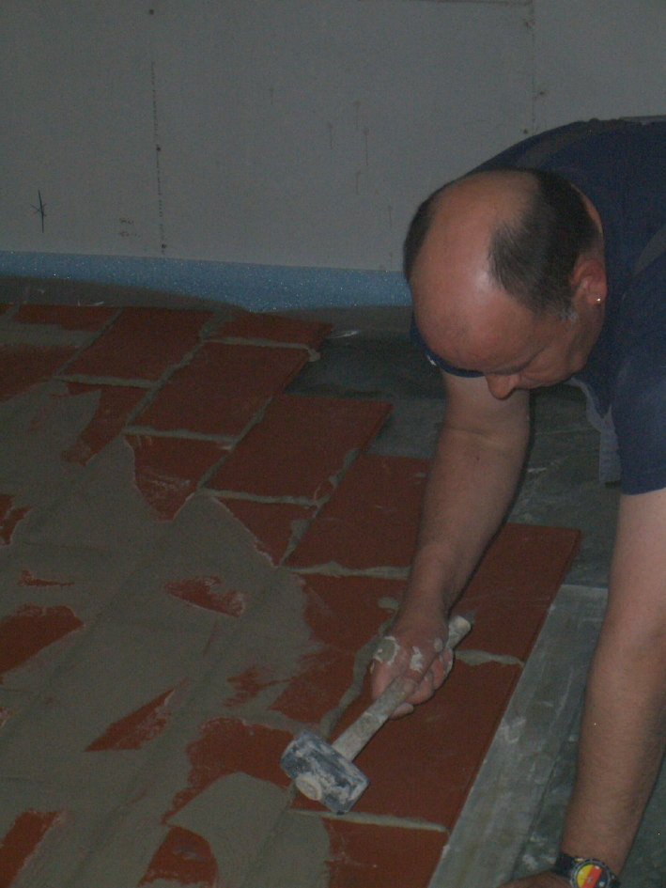
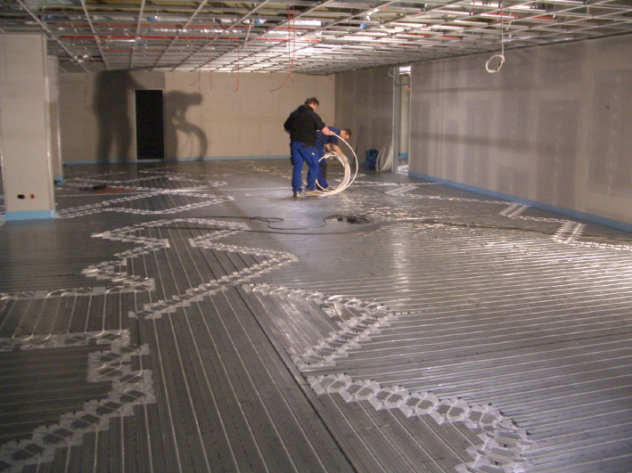
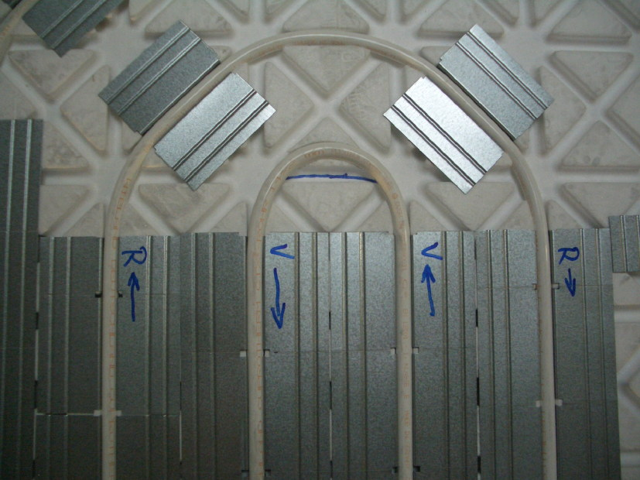

Trockenbau-Fußbodenheizung mit CTX-Rohren im Umkleidebereich (links und Mitte) – Verlegung der Estrichziegel (rechts)
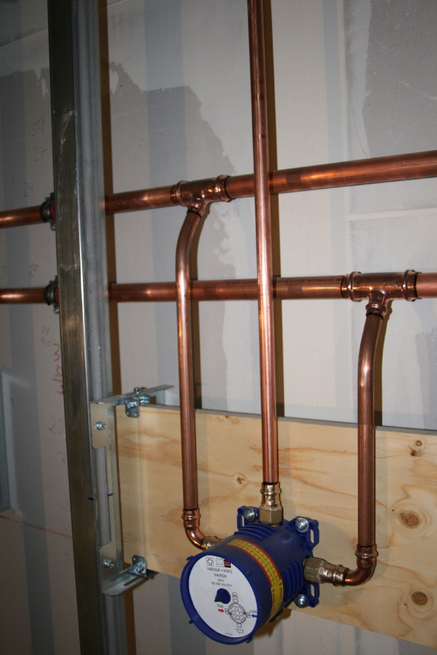

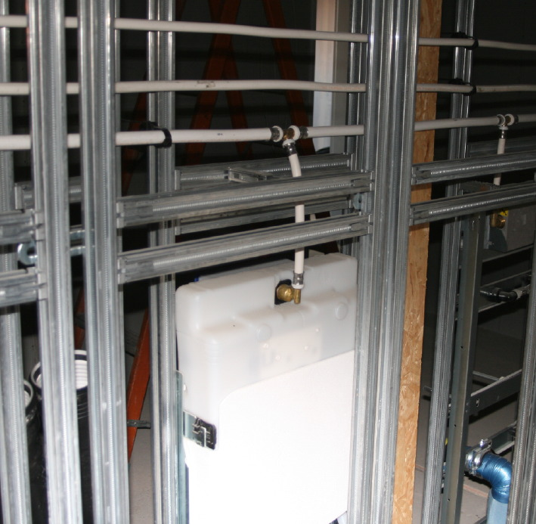
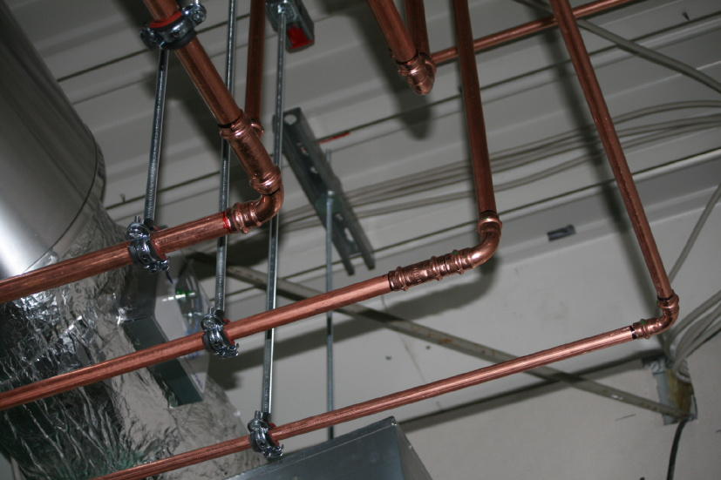

Bildmaterial steht für Sie unter www.press-n-relations.de im Anhang des dort veröffentlichten Objektberichts als Download zur Verfügung.
Dusche mit SANCO-Kupferrohren (links), SANCO-Wasserhauptrohrleitung (Mitte), Anschluss Spülkasten mit CTX-Rohr (re.)
Weitere Informationen:
Wieland-Werke AG  Karin Maier, Pressesprecherin  Graf-Arco-Straße 36 - 89079 Ulm  Telefon: 0731-944-2663  Telefax: 944-42663  karin.maier@wieland.de  www.wieland.de | Pressearbeit:  Press’n’Relations GmbH  Bruno Lukas  Magirusstraße 33 - 89077 Ulm  Telefon: 0731-9628717  Telefax: 9628797  blu@press-n-relations.de  www.press-n-relations.de

Die Wieland-Gruppe ist einer der weltweit führenden Hersteller von Halbfabrikaten und Sondererzeugnissen aus Kupfer und Kupferlegierungen: Bänder, Bleche, Rohre, Stangen, Drähte und Profile sowie Gleitelemente, Rippenrohre und Wärmetauscher. Die Produkte aus mehr als 100 verschiedenen Kupferwerkstoffen werden vorrangig in der Elektronik und Elektrotechnik eingesetzt. Weitere wichtige Abnehmerbranchen sind die Automobilindustrie, das Bauwesen, die Kälte-/Klima- und Heizungstechnik sowie der Maschinen- und Apparatebau. Gemeinsam mit den Kunden entwickelt das Unternehmen Lösungen für individuelle und industrielle Anwendungen. Die Wieland-Gruppe umfasst mehr als 30 produzierende Gesellschaften, Schneidcenter und Handelsunternehmen in Europa, Asien, Südafrika sowie in den USA. Zur Wieland-Werke AG gehören vier Werke in Ulm, Velbert-Langenberg, Villingen-Schwenningen und Vöhringen. Die Markenkupferrohre der Wieland-Haustechnik werden in Deutschland, am Standort Vöhringen (Bayern), hergestellt. Entwicklung sowie Produktion und Vertrieb sind nach DIN EN ISO 9001 zertifiziert. Darüber hinaus verfügt das Unternehmen über ein akkreditiertes Prüf- und Zertifizierlabor. Die Werke in Deutschland sind gemäß der internationalen Umweltnorm DIN EN ISO 14001 zertifiziert, das größte Werk in Vöhringen ist nach dem europäischen Umweltstandard EMAS validiert. Der Umsatz der Wieland-Gruppe betrug im Geschäftsjahr 2008/2009 1.742 Mio. Euro. Der Exportanteil lag bei 67 Prozent. Weltweit beschäftigt Wieland rund 6.500 Mitarbeiter, davon über 4.000 in Deutschland.

